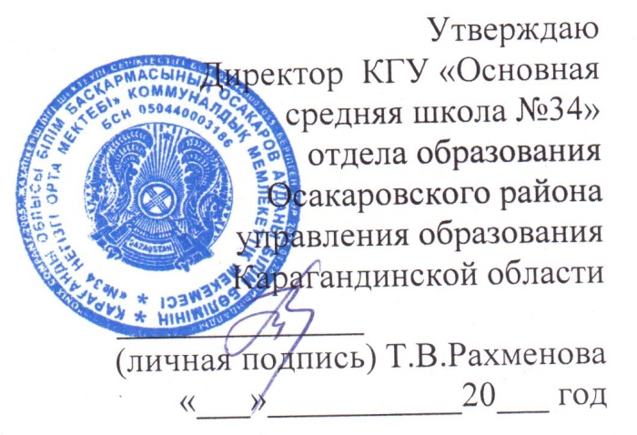

ГРАФИК
ПРОВЕДЕНИЯ ПРЕДМЕТНЫХ И ТЕМАТИЧЕСКИХ НЕДЕЛЬ
в КГУ «Основная средняя школа №34»
на 2022-2023 учебный год

Предметная неделя – это совокупная форма методической, учебной и внеклассной работы, представляет комплекс взаимосвязанных мероприятий, направленных на развитие познавательного кругозора и творческих способностей учащихся.

Тематическая неделя – это систематизация, углубление, обобщений знаний определенной направленности

четв | Наименование | Сроки  проведения | Ответственные
I | Неделя начальных классов | 10-14 октября | Шторк Н.П./Красная В.П.
 | Неделя здоровья | 17-21 октября | Два Акылбек
II | Неделя казахского языка и литературы | 14-18 ноября | Хуат Сайран
 | Неделя математики и информатики | 21-25 ноября | Гумханова Н.В.
 | Неделя инклюзивного образования | 05-09 декабря | Красная В.П./классные руководители
 | Неделя дошкольного воспитания и обучения | 19-23 декабря | Жанесқызы Базаргүл/  Хилько Л.В.
III | Неделя русского языка и литературы | 16-20 января | Жантемирова С.Ж
 | Неделя здоровья по зимним видам спорта | 23-27 января | Два Акылбек
 | Книжкина неделя | 30 января –  03 февраля | Хилько Л.В.
 | Неделя истории | 13-17 февраля | Климова Д.Ю.
 | Неделя творчества | 27 февраля –  03 марта | Жантемирова С.Ж
IV | Неделя иностранного языка | 03-07 апреля | Климова Д.Ю.
 | Неделя естествознания/географии/химии | 17-21 апреля | Рахменова Т.В./Амиров С.Г.

Зам.дир. по УВР: В.Красная

